Муниципальное автономное дошкольное образовательное учреждение № 10

BECЁЛЫЕ CTИШКИ ДЛЯ РАЗВИТИЯ РЕЧИ MAЛЫШЕЙ
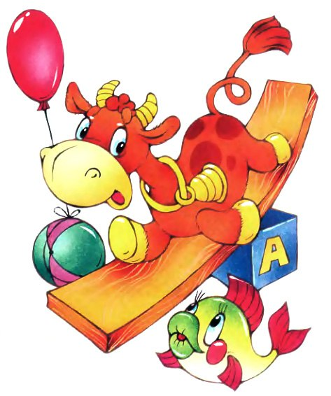
Составила: воспитатель
Дементьева
Юлия Георгиевна,
первая квалификационная
категория

Петя, Петя-петушок
Целый день учил стишок.
А запомнил он строку
Лишь одну – «Ку-ка-ре-ку!»
****
- Зайка-зайка, ты куда?
- Еду к деткам в города!
- А зачем? Там будешь жить?
- Буду с детками дружить!
****
Хлеб и крошки
На окошке -
Прилетайте, птички, к нам!
Клюйте, птички, понемножку,
И летите к облакам!
****
Куры-куры: "Ко-ко-ко!
Мы снесли яички;
Ку-ку-кушайте, ко-ко,
Детки-невелички!"
****
Козлик-козлик:
-Ме-ме-ме!
Я учусь считать в уме!
Cколько будет два плюс пять?
Ме-ме-ме, забыл опять!
Очень мама огорчится!
Ме-ме-ме - бегу учиться.

****
– Мышка, мышка, что не спишь,
Что соломою хрустишь?
– Я боюсь уснуть, сестрица,
Кот усатый мне приснится!
****
Белка сушит сыроежки,
Лапкой с ветки рвет орешки.
Все запасы в кладовой
Пригодятся ей зимой.
****
Большую морковку зайчишки тащили,
Они от морковки чуть-чуть откусили,
Потом захотелось еще откусить,
Потом… уже нечего было тащить.
****
Еж пыхтит и морщится:
– Что я вам, уборщица?
Лес никак не подмету…
Соблюдайте чистоту!
****
Под кустом играют в прятки
Шаловливые лисятки.
А лиса для малышей
Ловит в зарослях мышей.
****
Вышли волки на охоту.
Бродят стаей по болоту.
Между прочим, говорят,
Волки ягоды едят.

****
Мчится заяц от лисы,
Хвост дрожит, дрожат усы.
Встали сосны на пути,
От погони не уйти!
Нет спасения в бору…
Прыгнул к ежику в нору!
****
На столе лежали пышки,
А в углу играли мышки.
Если б не было здесь мышки,
Были б целы эти пышки.
****
Белка с ветки в свой домишко
Перетаскивала шишку.
Белка шишку уронила,
Прямо в Мишку угодила.
Застонал, заохал Мишка –
На носу вскочила шишка.
****
Лягушка-попрыгушка –
Глазки на макушке.
Прячьтесь от лягушки,
Комары да мушки.
****
Облепили лампу мошки,
Греют тоненькие ножки.
Осторожно, мошки!
Обожжете ножки!

****
Я надел большую шляпу,
Сел у елочки под лапу.
Не найдет меня щенок,
Потому что я – грибок.
****
Воспитанный хвостик
У кошки моей:
Он всюду почтительно
Ходит за ней.
И в двери он прежде нее
Не войдет –
Он вежливо кошку
Пропустит вперед.
****
В лужице хрюшку увидела хрюшка:
– Это, конечно, не я, а подружка!
Ну и грязнуля подружка моя!
Просто прекрасно, что это не я!

